

Programma del seminario
AOTrauma Seminario—Principi avanzati del trattamento delle fratture per il personale di sala operatoria

11 novembre 2016, Lugano, Svizzera

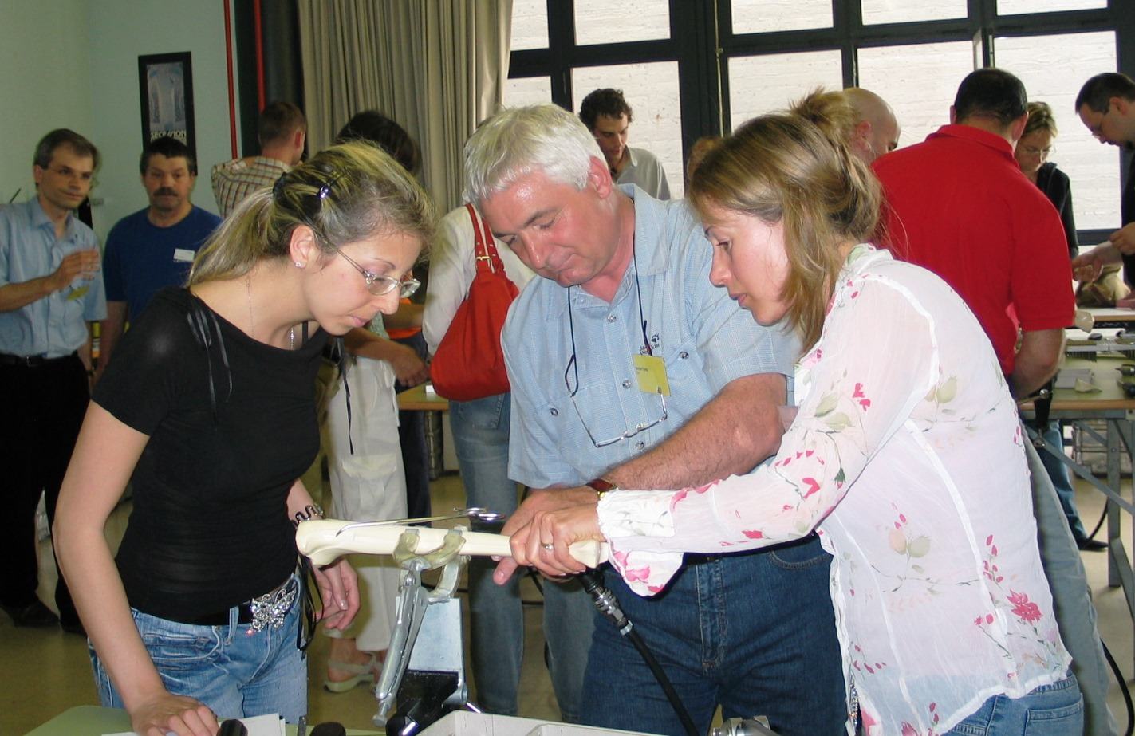

(Seite 2 – nicht editieren)
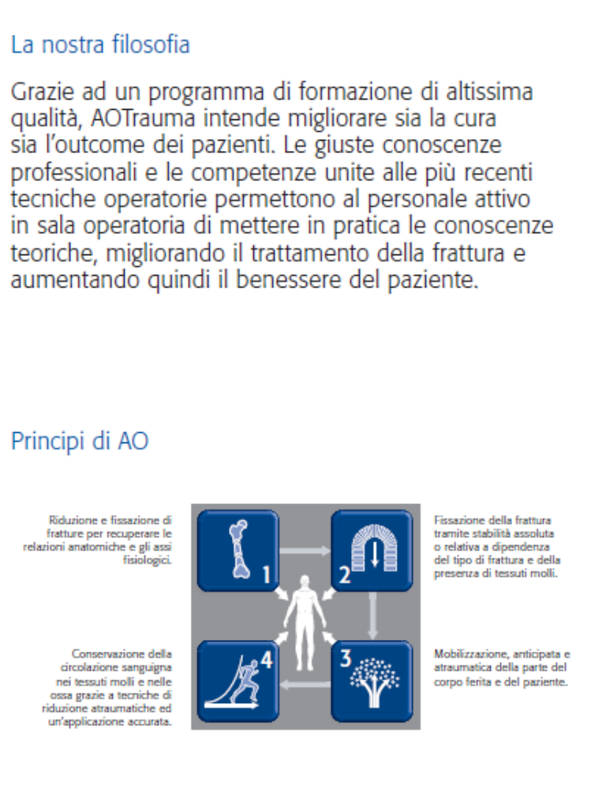

Care/i partecipanti al seminario di AOTrauma
Siamo lieti di darvi il benvenuto al seminario della nuova specialità AOTrauma! Ci auguriamo che il seminario sia di vostro gradimento e vi regalerà tante preziose esperienze.

Che cos’è AOTrauma? AOTrauma è un „settore clinico“ in seno all‘AO Foundation – associazione mondiale di chirurgi specializzati in traumatologia e ortopedia, che si tiene costantemente aggiornata grazie alle conoscenze interdisciplinari.
In qualità di “AO Specialty” autonoma, AOTrauma persegue l’obiettivo di unire la ricerca applicata e la ricerca clinica con la formazione al fine di seguire una direzione comune – a favore dei nostri membri, dei gruppi di interesse e dei pazienti.

L‘utilità di AOTrauma? Quale specialità autonoma, AOTrauma ha la facoltà di usare in modo mirato sia mezzi, conoscenze sia abilità, offrendo una nuova ed importante efficacia ai suoi membri.

Qual è il ruolo del personale di sala operatoria in seno all’AOTrauma?
Il personale di sala operatoria è integrato nell’AOTrauma – la formazione corrisponde quindi alle vostre esigenze.

Che cosa significa per la formazione? AOTrauma offre ai suoi membri un programma di formazione di altissima qualità, adottando continuamente nuovi metodi formativi che, sempre nell’ottica del benessere dei pazienti, permettono di acquisire più facilmente nuove conoscenze professionali e di metterle in pratica in modo più efficace.

Perché diventare soci di AOTrauma? Diventare soci di AOTrauma significa entrare a far parte del gruppo traumatologia e ortopedia all’interno dell’AO. AOTrauma è sinonimo di lunghe amicizie e unioni. Significa aver accesso ad una rete di conoscenze e di essere coinvolti nei nuovi sviluppi per la promozione del trattamento di traumi.

Con i migliori saluti.

(foto e firma)
Kodi Kojima
Chairperson AOTrauma
Education Commission

(foto e firma)
John (Jack) Wilber
Chairperson AOTrauma
International Board

La sua esperienza vissuta con noi durante la giornata formativa si tradurrà nella realizzazione di nuove conoscenze professionali, capacità e comprensione, cosa che speriamo si ripercuota in un migliore trattamento dei pazienti.

Indice
2 La nostra filosofia
2 I principi AO
3 Care/i partecipanti al corso di AOTrauma
4 Descrizione del corso
5 Responsabilità scientifica
5 Relatori
6 giornoxx, dataXX mesexx, 20XX
7 giornoxx, dataXX mesexx, 20XX
8 giornoxx, dataXX mesexx, 20XX
9 Organizzazione del corso
9 Informazioni sul corso
9 Logistica
10 Luogo del corso
11 Prossimi corsi

Diese Texte gelten für die AOTrauma-ORP-Prinzipien-Kurse. Für alle anderen Kurse müssen die Lernziele neu geschrieben werden.)

Descrizione del corso
L’ AOTrauma seminario dei principi avanzati del trattamento delle fratture per il personale di sala operatoria si basa su tendenze e concetti attuali ad un livello avanzato. L’attenzione del seminario è rivolta al trattamento chirurgico secondo i principi AO e alle cure infermieristiche in ambito perioperatorio delle fratture complesse.

Il seminario si rivolge soprattutto ai tecnici di sala operatoria (TSO) e agli infermieri strumentisti esperti che sono maggiormente coinvolti nella gestione di interventi in traumatologia e che hanno frequentato in precedenza il corso base dell’AOTrauma.

Struttura del seminario
La struttura del seminario prevede presentazioni didattiche, discussioni di casi clinici in piccoli gruppi ed esercizi pratici per applicare diverse tecniche operatorie.
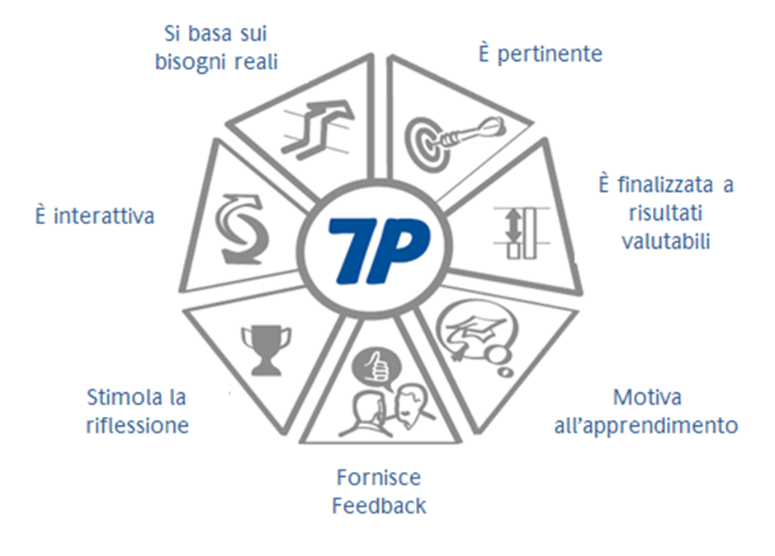

Il seminario affronterà:
- I principi AO del trattamento chirurgico delle fratture
- La chirurgia miniinvasiva
- La tecnica avanzata nel utilizzo delle placche ad angolo stabile
- La gestione del paziente politraumatizzato
- Problemi perioperatori e complicazioni nel trattamento di fratture
- Casi clinici riguardanti la gestione delle fratture complesse
- Esercitazioni pratiche con ossa artificiali per esercitare le tecniche e lo strumentario
- Scambio e discussione con i relatori per chiarire le domande

Obiettivi formativi
Al termine del seminario i partecipanti saranno in grado di:
- descrivere i principi AO in merito alla stabilizzazione operativa di fratture.
- spiegare i principi e la preparazione per la chirurgia miniinvasiva
- pianificare un’adeguata preparazione del paziente in ambito perioperatorio.
- prevedere le possibili complicazioni intraoperatorie nel trattamento di fratture.
- riprodurre il rispetto di standard sicuri nella pratica professionale.
- preparare e adoperare in modo corretto gli strumenti ed i relativi impianti per i trattamenti delle fratture più comuni.
- utilizzare reti professionali per lo scambio di idee, l’analisi di mal practice e l’offerta di sostegno.

(Seite 5)

Responsabilità scientifica
(Bitte Foto besorgen)
Dr. med. Jochen Müller
caposervizio di chirurgia e ortopedia
Ospedale Regionale di Lugano
Lugano, Svizzera

(Bitte Foto besorgen)
Josefa Bizzarro
AOTrauma ORP Faculty Teamleader CH
Lugano, Svizzera

Relatori
Martig Franz Lugano, Svizzera
Regazzoni Pietro Lugano, Svizzera
Delcogliano Marco Lugano, Svizzera
Molina Mauro Lugano, Svizzera
Ferro Antonietta Lugano, Svizzera
Campoleoni Luciano Lugano, Svizzera
Lubinu Francesco Lugano, Svizzera

Organizzazione del corso
AOTrauma Europe
Nomexxx cognomexxxxx
Xxxxxxxxxxxx Xxxxxxxxxxx
00000 Cittàxxxxxxxxx, Paesexxxx
Tel. +xx xx xxx xx xx
Fax +xx xx xxx xx xx
Email xxxxxxxxxxx@aotrauma.org

In collaborazione con
Centro professionale socio-sanitario medico-tecnico
Via Ronchetto 14
6900 Lugano, Svizzera
www.lugano.ssmt.ch

Bitte passen Sie die Anzahl der Module, Praktika, Vorlesungen und Diskussionen Ihren Bedürfnissen entsprechend an. Entfernen Sie wenn nötig Tage oder fügen Sie Tage hinzu.)

Venerdi, 11. 11. 2016

Orario |  | AGENDA |  | Chi
08:00–08:30 |  | Iscrizione al seminario  Precourse meeting – Faculty (consegna presentazioni)
08:30–08:40 | 10' | Apertura del corso  - presentazione Faculty, obiettivi e l’organizzazione del seminario | C | P. Pirotta, direttore CPS-MT Lugano  J. Müller  J. Bizzarro
08:40–08:55 | 15' | L’AO: dalla storia all'apprendimento di tutta la vita | C | M. Bernasconi
08:55-09.15 | 20' | Principi della fissazione delle fratture  Ricapitolazione – interattivo – per valutare nozioni appresi dal corso base AOTrauma | C | J. Müller
09:15-09:35 | 20' | Tecniche di riduzione  Relazione riferito a dei casi clinici |  | M. Delcogliano
Modul 1: il paziente politraumatizzato
09:35–09:55 | 20' | Il paziente politraumatizzato | C | F. Martig
10:00-10:20 | 20 | Pausa caffé
10:20 - 11:05– | 45' | Discussione piccoli gruppi 1  Il paziente politraumatizzato – pore priorità  Descrizione di un caso politrauma e discutere le priorità con focus sulle competenze del personale di sala operatoria (Strumentisti, TSO, infermieri di sala…) | C | Gruppo 1: J. Bizzarro/F.Martig  Gruppo 2: F. Lubinu/M. Delcogliano  Gruppo 3: L. Campoleoni/M. Bernasconi  3 gruppi in caso di 36 partecipanti
11:05 – 11:10 | 5’ | Cambio aula
11:10–12:20 | 70' | Esercizio pratico 1  Stabilizzazione del cinto pelvico utilizzando un fissatore esterno grande  • Video: 00122  • Bone model: 4083  Utilizzare i primi 5’ per spiegare le misure di sicurezza, i ruoli e l’organizzazione degli esercizi pratici (incl. Clamp, e sistemi a motore) | C | F. Martig/L. Campoleoni
12:20-13:20 | 60' | PRANZO
Modul 2: le fratture distali del femore
13:20 – 13:40 | 20' | Le fratture distali del femore – trattamento, opinion e risultati | C | M. Molina
13:40 – 13:45 | 5’ | Cambio aula
13:45 -14:30 | 45' | Discussione piccolo gruppi 2  Il paziente con una fx del femore distale  Focus:  Trattamento con LISS e bisogni del paziente e del personale di sala operatoria  Preparazione del paziente all’intervento (posizionamento, amplificatore di brillanza, drappeggio, mezzi di riduzione – distrattore grande? | C | Gruppo 1: J. Bizzarro/F.Martig  Gruppo 2: F. Lubinu/M. Delcogliano  Gruppo 3: L. Campoleoni/M. Molina  3 gruppi in caso di 36 partecipanti
14:30 – 14:35 | 5’ | Cambio aula
14:35-15:35 | 60' | Esercitazione pratica 2:  Osteosintesi della frattura del femore distale - LISS  - Video: 20199  - Osso: 1154.1 |  | M. Molina / A. Ferro
15:35–15:55 | 20' | Pausa caffé
Modul 3: diversi
15:55 - 16:15 | 20' | La sicurezza del paziente in sala operatoria  Incluso:  Checklist sign in, time out, sign out  ustioni (Diatermie, drappeggio, disinfettanti)  radioprotezione) |  | F. Lubinu/L.Campoleoni
16:15 - 16:25 | 20‘ | Leadership in sala operatoria  Relazione interattiva  Include  • Communicazione  • Teamwork | C | Prof. P. Regazzoni
16:25 – 16:35 | 10‘ | Domande e discussione
16:35 - 16:45 | 10‘ | L’AO Trauma: cosa ci offre? | C | J. Bizzarro
16:45 - 17:10 | 25’ | Quiz e conclusione del seminario | C | J. Müller, J. Bizzarro

Die Abschnitte Geistiges Eigentum und Keine Versicherung dürfen nicht geändert werden und müssen enthalten sein. Alle anderen Informationen können entsprechend Ihren Bedürfnissen angepasst werden.)

Informazioni sul corso
Tassa del corso
Corso Xxxxxxxx di AOTrauma Valuta 0’000
La tassa del corso comprende: il kit congressuale con la documentazione, le pause caffè, il drink di benvenuto, i certificati del corso.

Accreditamento
I corsi di AOTrauma sono accreditati per i programmi di educazione continua in medicina (ECM). Il numero di crediti formativi varia da un paese all’altro. Il numero definitivo di crediti/ore viene pubblicato in occasione del corso.

Linee direttive per la valutazione
Tutti i corsi di AOTrauma vengono valutati con il sistema ARS (Audience Response System) oppure con l’aiuto di un apposito questionario. Ciò ci permette di continuare a sviluppare le vostre esigenze a livello di formazione. In alcune regioni l’accreditamento ECM dipende dall’esito della valutazione del corso.

Proprietà intellettuale
Il materiale del corso, le relazioni e i casi esemplari sono di proprietà intellettuale dell’autorità del corso. Tutti i diritti riservati. Per indicazioni in merito a pericoli e condizioni legali si prega di consultare il sito www.aotrauma.org/legal.
E’ vietata qualsiasi registrazione o copiatura di relazioni, esercitazioni pratiche, discussioni di casi o altro materiale del corso.

Controllo di sicurezza
Si esegue un controllo di sicurezza all’entrata dell’edificio. Durante le relazioni, i seminari e le discussioni di gruppo è obbligatorio portare il distintivo portanome.

Nessun‘assicurazione
Gli organizzatori del corso non stipulano nessun’assicurazione a favore dei singoli partecipanti, né contro infortuni o furti né contro altri rischi. Viene declinata di conseguenza ogni responsabilità.

Uso di cellulari
Durante le attività formative non è permesso l’uso di cellulari nelle aule e negli altri spazi. Vi preghiamo quindi di avere riguardo per gli altri partecipanti spegnendo il vostro cellulare.

Trasporto
Xxxxxxxxxxxxxxxxxxxxxxxxx

Abbigliamento
Xxxxxxxxxxxxxxxxxxxxxxx

Ulteriori informazioni
Xxxxxxxxxxxxxxxxxxxxxxxxx
xxx xxxxxxxxxxxxxxxxxxxxxxxxxxxxxxxxxxx
Xxxxxxxxxxxxxxxxxxxxxxxxx

Logistica
Partner industriale
Nomexxx cognomexxxxx
Xxxxxxxxxxxxxx Xxxxxxxxx XX
00000 Stadtxxxxxxx, Landxxxxxx
Tel. +xx xx xxx xx xx
Fax +xx xx xxx xx xx
Email xxxxxxxxxxx@xxxxxxx.xx
www.xxxxxxxxxxxxxxx.xx

(Seite 10 – Fügen Sie, wenn vorhanden, ein oder mehrere Fotos des Veranstaltungsortes hinzu.)

Sede del corso
Centro professionale socio-sanitario medico-tecnico
Via Ronchetto 14
6900 Lugano, Svizzera
www.lugano.ssmt.ch
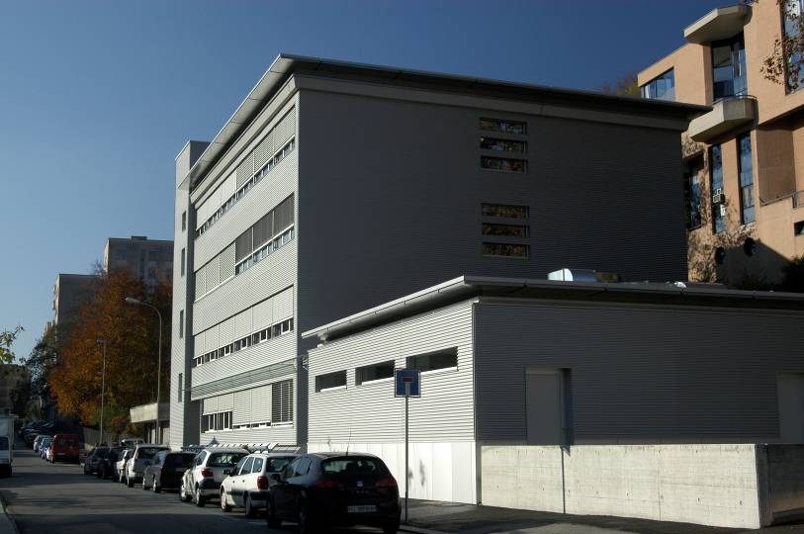

Aula magna (seguire le indicazioni)

Parcheggi gratuiti sono disponibili a distanza di 100 m dalla scuola nel Park & Ride allo stadio di Cornaredo oppure vicino al cimitero di Lugano.

(Seite 11 – Fügen Sie, wenn nötig, weitere Zeilen hinzu.)

Prossimi corsi
XX–XX mesexx 20XX | Corsoxxxxx Titoloxx xxx Xxxxxx Corsoxxxxx Titoloxx xxx XxxxxxCorsoxxxxx Titoloxx xxx Xxxxxx | Cittàxxx, Paesexx
XX–XX mesexx 20XX | Corsoxxxxx Titoloxx xxx Xxxxxx Corsoxxxxx Titoloxx xxx XxxxxxCorsoxxxxx Titoloxx xxx Xxxxxx | Cittàxxx, Paesexx
XX–XX mesexx 20XX | Corsoxxxxx Titoloxx xxx Xxxxxx Corsoxxxxx Titoloxx xxx XxxxxxCorsoxxxxx Titoloxx xxx Xxxxxx | Cittàxxx, Paesexx
XX–XX mesexx 20XX | Corsoxxxxx Titoloxx xxx Xxxxxx Corsoxxxxx Titoloxx xxx XxxxxxCorsoxxxxx Titoloxx xxx Xxxxxx | Cittàxxx, Paesexx
XX–XX mesexx 20XX | Corsoxxxxx Titoloxx xxx Xxxxxx Corsoxxxxx Titoloxx xxx XxxxxxCorsoxxxxx Titoloxx xxx Xxxxxx | Cittàxxx, Paesexx
XX–XX mesexx 20XX | Corsoxxxxx Titoloxx xxx Xxxxxx Corsoxxxxx Titoloxx xxx XxxxxxCorsoxxxxx Titoloxx xxx Xxxxxx | Cittàxxx, Paesexx
XX–XX mesexx 20XX | Corsoxxxxx Titoloxx xxx Xxxxxx Corsoxxxxx Titoloxx xxx XxxxxxCorsoxxxxx Titoloxx xxx Xxxxxx | Cittàxxx, Paesexx

(Seite 12 – Anzeige und Adresse)

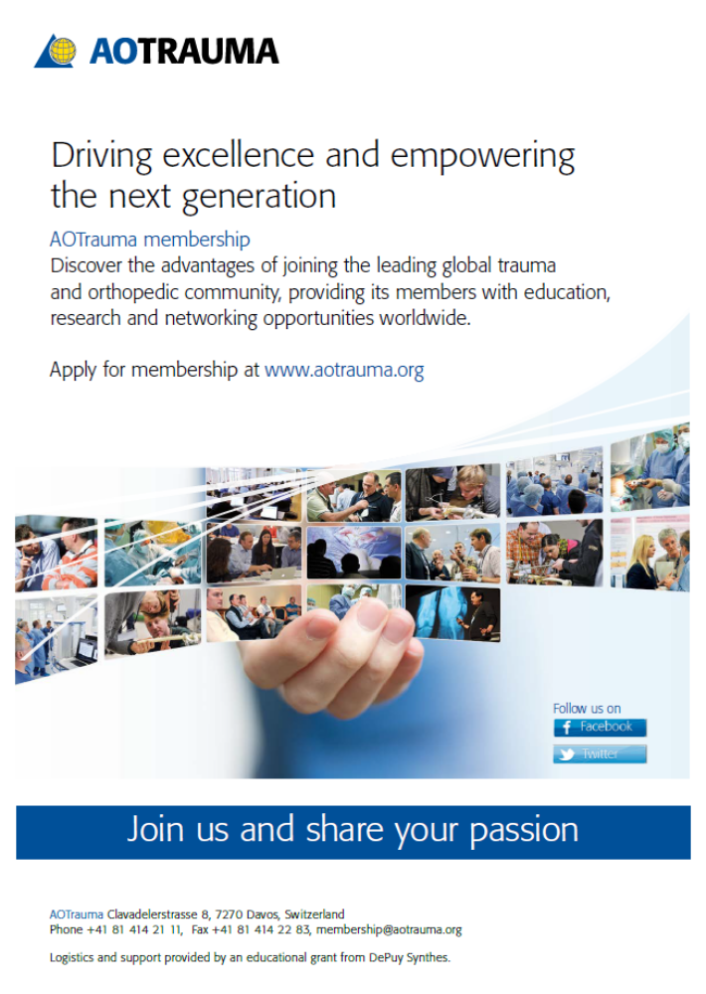

AOTrauma Europe Stettbachstrasse 6, 8600 Dübendorf, Switzerland
T +41 44 200 24 20, F +41 44 200 24 21, aoteu@aotrauma.org

La logistica ed il supporto vengono messi a disposizione grazie ad un contributo di formazione della ditta Synthes.

Osservazioni per la faculty – non da pubblicare

